AVT 1 Labor Vorbereitung
FH Vorarlberg, EIT Schaltungstechnik
Andre Mitterbacher, v0
 Lernziele
- Umgang mit CAD Tools und PCB Design

Theorie und Laborvorbereitung
Wir wollen eine Leiterplatte zur analogen Signalaufbereitung einer Wägezelle erstellen und fertigen.
- Die Widerstände R1…R4 stellen die Wägezelle dar (Vollbrücke).
- Die Brückenspannung wird von einem INA (U1) vorverstärkt und in eine single ended Spannung umgewandelt.
- Ein nicht invertierender Verstärker (U3) erhöht die Verstärkung.
- Die Ausgansspannung amp_out wird an einen Analog-Digital-Umsetzer eines Mikrokontrollers weitergeleitet.
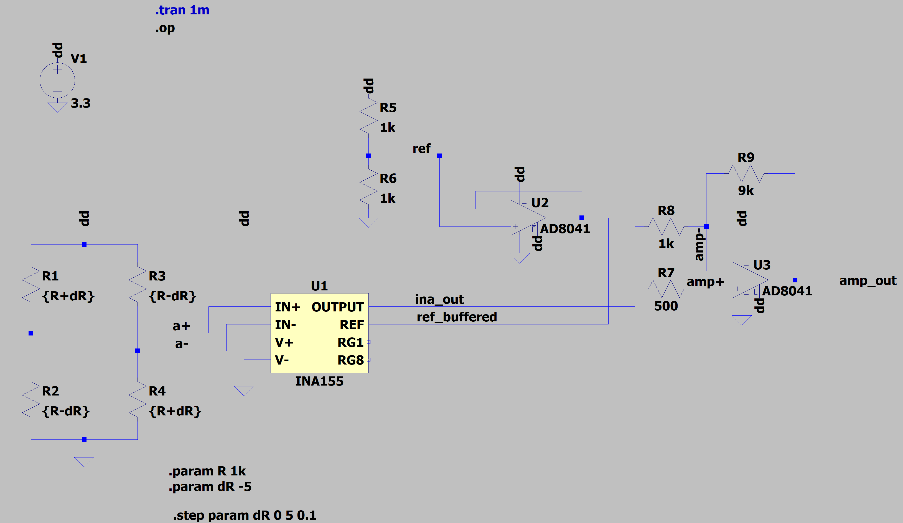
Abbildung 1: Analoges front end für die Signalaufbereitung einer Wägezelle.

Selbststudium
- Datenblatt INA155, AD8041
  - Wichtige Parameter
  - Hinweise fürs PCB?
- ADC des Mikrokontrollers
  - Anzahl bits?
  - Eingangsspannungsbereich?
  - Fehler?
- Wiederholung Vollbrücke – Wägezelle.

Theoriefragen
- Wie sind DMS (Dehnmessstreifen) in einer Wägezelle (Vollbrücke) angeordnet?
- Wie groß sind die Verstärkung und die CMRR des INA155 und warum ist dieser Wert für unsere Anwendung wichtig?
- Wie groß ist der Bias Strom des AD8041 und warum ist er für unsere Anwendung wichtig?
- Was ist aus Datenblatt Sicht für die Erstellung des PCBs wichtig? Warum?

Laborvorbereitung

LV1: Simulation der Schaltung
 Tasks
- Die Schaltung aus dem ILIAS downloaden
- Simulation für verschiedene Verstimmungen (dR) der Brücke.
- Darstellung von als amp_out=f(dR)

Laborübung
 Lernziele im Labor
- Erstellen eines KiCad Schematics
- Erstellen von KiCad Symbolen
- Zuweisung von Footprints
- Erstellen des PCBs
- Export der Fertigungsdateien.

Task1: Erstellen des PCB
Werden wir gemeinsam machen…

Nachbereitung
Bitte das Layout fertigstellen und das ganze KiCad Projekt als ZIP hochladen.
Folgende Checkliste ist hilfreich für eine erfolgreiche Fertigung auf der Printfräse
- Möglichst nur den BOTTOM verwenden. Ein einseitiges PCB ist wesentlich leichter mit der Printfräse zu fertigen.
- Für die Tracks möglichst >0.5mm Breite verwenden. Mindestens Trackbreite > 0.25mm verwenden.
- Breite Leitungen für die Versorgungsspannung(en) verwenden.
- Für GND möglichst eine Kupferfläche vorsehen. Ansonsten 1mm Trackbreite.
- Footprint-Symbole im Layout mit Datenblättern vergleichen! Pinouts richtig?
- Versorgung der IC-Pins richtig verbunden?
- Große Ströme und Spannungen berücksichtigen (Abstände, Leiterbreiten).
- Empfindliche (Analog-) Signalleiter beachten. Abstand zu Störern!
- Testpunkte vorgesehen. Für GND min. 3 Testpunkte vorsehen.
- ERC (Schematic) und DRC (PCB) durchführen.
- 1:1-Ausdruck auf Papier: Stimmen alle Footprints, Masse und Bohrungen?

